《离散数学》课程实验报告6 Warshall算法
目录
1.实验内容 1
2.解题思路 1
3.算法 1
4. c++源代码 1
5. 实验结果 2
6. 实验心得 2

1.实验内容
Warshall算法求传递闭包。

2.解题思路
输入结点个数和邻接矩阵，用Warshall算完之后输出。

3.算法
Warshall算法步骤：
(1)置矩阵A＝M；
(2)i＝1；
(3)对所有j如果A[j，i]＝1，则对k＝1，2，…，n，A[j，k]＝A[j，k]∨A[i，k]；
(4)i加1；（i是行，j是列）
(5)如果i≤n，则转到步骤(3)，否则停止。

c++源代码
- #include<iostream>
- using namespace std;
- int n,s[1007][1007];
- int main()
- {
- printf("请输入邻接矩阵的行数与列数（结点v的个数）:");
- cin>>n;
- printf("请输入邻接矩阵:\n");
- for(int i=0;i<n;i++)
- {
- printf("\n");
- printf("请输入邻接矩阵的第%d行元素(元素以空格分隔):",i);
- for(int j=0;j<n;j++) cin>>s[i][j];
- }

- for(int i=0;i<n;i++)
- for(int j=0;j<n;j++)
- if(s[j][i]==1)
- {
- for(int k=0;k<n;k++)
- s[j][k]=s[j][k] | s[i][k];//逻辑加
- //如果结点j到结点i之间有路径，那么穷举所有结点k
- //结点j到结点k的路径可以是原本就有路径，也可以是j结点经过i结点之后再通过 边[i,k] 到k结点
- //如果这两种方法之中有一种可以到达，则s[j][k]为1
- }
- printf("Warshall算法所得传递闭包的邻接矩阵为:\n");
- for(int i=0;i<n;i++)
- {
- for(int j=0;j<n;j++) cout<<s[i][j];
- cout<<endl;
- }
- }

实验结果
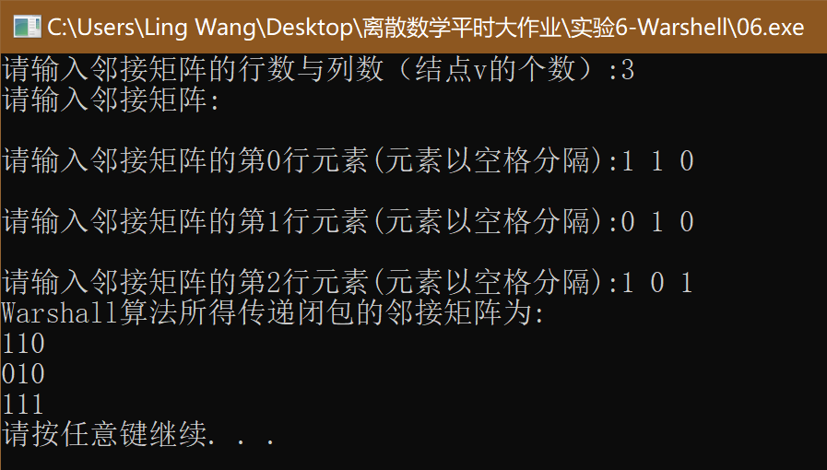

实验心得
Warshall算法是一种动态规划算法，个人理解，它是Floyd算法的特殊情况。
以下是Warshall算法的核心部分：
- for(int i=0;i<n;i++)
- for(int j=0;j<n;j++)
- if(s[j][i]==1)
- {
- for(int k=0;k<n;k++)
- s[j][k]=s[j][k] | s[i][k];//逻辑加
- //如果结点j到结点i之间连通，那么穷举所有结点k
- //结点j到结点k的路径可以是原本就有路径，也可以是j结点经过i结点之后再通过 边[i,k] 到k结点
- //如果这两种方法之中有一种可以到达，则s[j][k]为1
- }
解释：当结点j到结点i之间连通的时候，j结点到其它任意一个结点k有路径可到达有两种情况，一是j、k之间有边；二是j结点经过i结点之后再通过 边[i,k] 到k结点。利用三重for循环穷举所有情况，最终所得的邻接矩阵就是传递闭包的关系矩阵。
这次实验让我对Warshall算法与传递闭包的概念与做法的理解更深刻了。

